Электронный образовательный маршрут
«В подводном царстве»
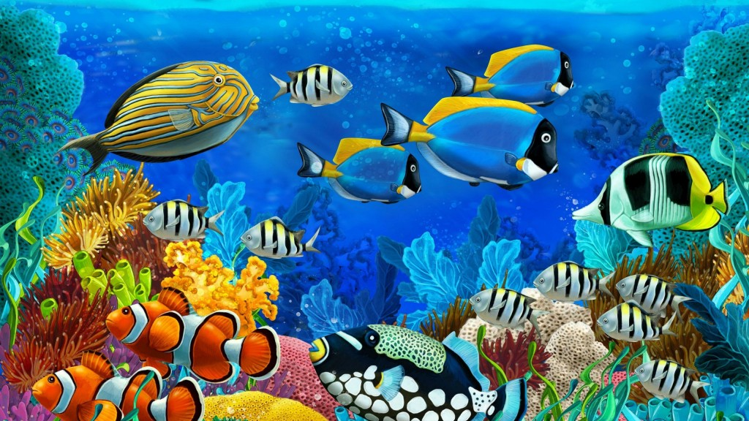
Для родителей и детей
Подготовила Могилюк Н.В.

Уважаемые родители!
Предлагаем Вам и Вашим детям пройти образовательный маршрут
«В подводном царстве», который поможет познакомить детей с рыбами, а также с интересными фактами о них.
С помощью этого маршрута мы поможем ребенку пополнить знания о рыбах. Формировать знания детей о внешнем виде рыб, о среде их обитания. Вызвать у детей желание узнать больше о рыбах, наблюдать и ухаживать за ними. Развивать у детей связную речь посредством беседы о рыбах, логическое мышление, творческое воображение; активизировать и обогащать словарный запас ребёнка. Воспитывать интерес к изучению природы, бережное отношение к рыбам, ко всему живому на Земле.
В процессе прохождения маршрута Вашему ребенку будут предложены игры, пазлы, задания, мультфильмы, познавательные видеофильмы, которые направлены на закрепление знаний о рыбах. Приступаем к прохождению маршрута!

Шаг 1. Знакомство с подводным миром рыб. Рыбы, кто это?
Предлагаем начать изучение данной темы с загадки.
Плаваю под мостиком-
И виляю хвостиком.
По земле не хожу,
Рот есть, да не говорю.
(рыба)
Спросить у детей, каких рыб они знают.
Где они обитают в природе?
Все ли они одинаковые?
Какие они - рыбы?
Чем они отличаются от нас, людей?
Где живут рыбки?
К диалогу можно добавить просмотр видео «Рыбы»
https://www.youtube.com/watch?v=_UscEXtHbM4 и развивающий мультфильм про рыб
https://www.youtube.com/watch?v=MR6EXeEy_UM
Можно поиграть в игру на развитие памяти и внимания http://www.igraemsa.ru/igry-dlja-detej/igry-na-vnimanie-i-pamjat/detskaya-igra-na-vnimanie-rybki
Шаг 2. Расширить знания о морских рыбах.
Дать информацию, что рыбы могут жить в пресной, морской воде. Они называются речные, озёрные, морские.
Предложить посмотреть видео «морские и речные рыбы»
https://www.youtube.com/watch?v=MwBhO3BvJew
После просмотра видео о морских и речных рыбах, задать вопросы
Как называют рыб которые живут в реке?
А тех что живут в море?
Назови рыб которые живут в море? (камбала, сельдь, акула)
Теперь назови рыб речных? (карась, щука, сом)
Для закрепления материала можно поиграть в игру
«Запомни и повтори»
Камбала, горбуша, сельдь – это морские рыбы.
Карп, карась, плотва – это озёрные рыбы.
Акула, мурена, щука – это хищные рыбы.
Ёрш, сом, пескарь – это речные рыбы.
Можно так же посмотреть видео «угадай обитателей моря»
https://www.youtube.com/watch?v=5E0fOpdTF4w
Шаг 3. Давай поиграем.
Физкультминутка «Рыбка»
Рыбка плавает в водице,
Рыбке весело играть
(Сложенными вместе ладонями дети изображают, как плывёт рыбка)
Рыбка, рыбка, озорница,
(Грозят пальчиком)
Мы хотим тебя поймать
(Медленно сжимают ладони)
Рыбка спину изогнула
(Снова изображают как плывёт рыбка)
Крошку хлебную взяла
(Делают хватательные движения обеими руками)
Рыбка хвостиком махнула,
Рыбка быстро уплыла
(Снова «плавают»)
Предложите Вашему ребенку рассмотреть строение рыб.
https://www.youtube.com/watch?v=jivuRKe7byI
Затем обсудить из каких частей состоит рыба
Что есть у рыбы?
Где ее глаза?
А где находятся плавники?
Можно вместе с ребенком рассмотреть вот такую схему строения рыбы
модель «Рыба»
И посмотреть видео как самому можно нарисовать рыбку.
https://www.youtube.com/watch?v=j5JoIyb6CgI
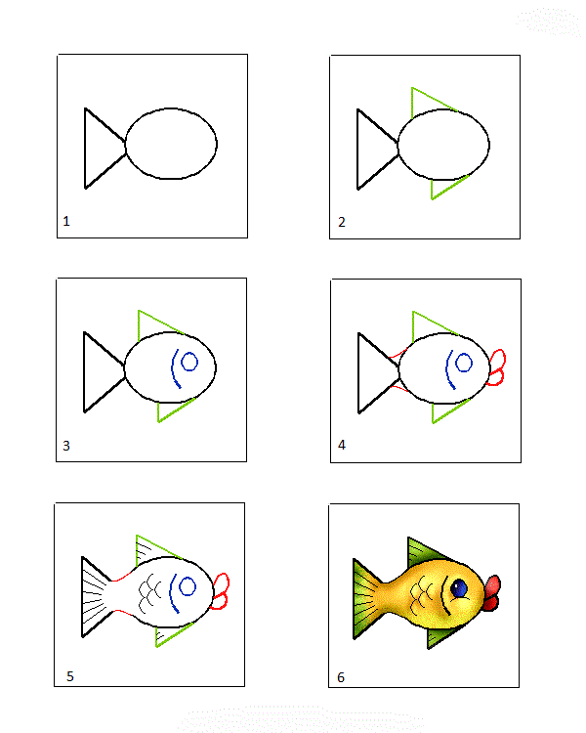
Так же обсудить как появляется рыба. Просмотрев видео и картинку.
https://www.youtube.com/watch?v=noU3aqJJRWU
Задать ребенку вопросы
Откуда появляются рыбы? Как это происходит?
Ответы детей. (например: рыбы мечут икру, а из икринок вылупляются рыбки, сначала маленькие, а затем они вырастают.)
Поиграть в игру
«Чей, чья, чьё, чьи?»
У рыбы голова чья? – Рыбья.
Брюшко чьё? – Рыбье.
Жабры чьи? – Рыбьи.
Хвост чей? – Рыбий.
У щуки туловище чьё? – Щучье.
Плавник чей? – Щучий.
Икринки чьи? – Щучьи.
Чешуя чья? – Щучья.
Дети очень любят собирать пазлы, можно предложить собрать пазл «на дне морском»
http://www.igraemsa.ru/igry-dlja-detej/pazly?action=rsrtme&catid=20018&offset=36
Шаг 4. Что почитать детям?
Можно с детьми почитать стихи о рыбах
Рыбки в аквариуме
В аквариуме – рыбки,
У них есть свой мирок:
Там камни и улитки,
И пузырьков поток.
***
Разные рыбы на свете живут,
Плавают так, как их с детства зовут.
Те, кто назвал их, словами играли.
Вы этих рыб не встречали?
Монах, королева, ворчун, капитан.
Гитара, трубач, кардинал и зубан.
Хамса, ледяная, петух и дракон.
Луна, ангел, дьявол, свеча, скорпион.
Нож, бритва, коробка, курок и игла.
Серп, молот, ремень, сабля, меч и стрела.
Кабан, император, лягушка и кот.
Хирург, иглобрюх, голубой готтентот.
Ворона, павлин, попугай, жаба, бык.
Собака, евдошка, лисица, язык.
Маринка и солнце, лапша и таранька.
Волк, бабочка, ласточка, соня и нянька.
Самсонов А.
Можно по этой ссылке посмотреть стихи про рыб
http://deti-i-mama.ru/stixi-pro-ryb/
Чтение художественной литературы по теме:
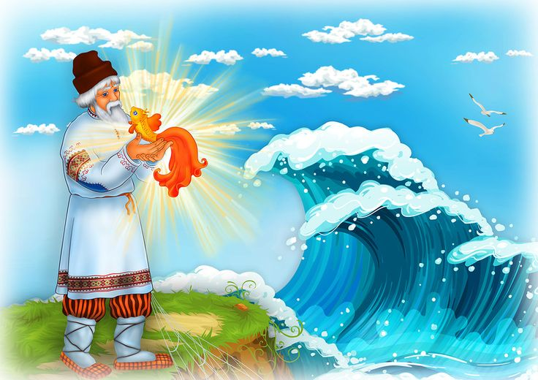
Пушкин А. С. «Сказка о рыбаке и рыбке»,
И. Крылов «Лебедь, щука и рак»,
К. Бальмонт «Золотая рыбка».
Песенка. «Рыбки»
Шаг 5. Обобщение знаний по теме «в подводном царстве»
Для обобщения и закрепления знаний о рыбах можно задать ребенку следующие вопросы:
- Каких рыб ты знаешь?;
- Какие рыбы тебе больше всего понравились?;

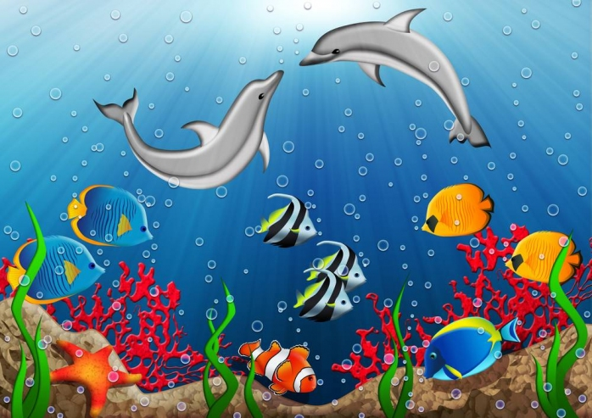
- Что интересного ты узнал о рыбах? (например: строение рыб, как они появляются, что рыбы бывают морские и речные) и т. д.
Предложить ребенку вместе с вами сделать поделку из картона и цветной бумаги «Рыбки в аквариуме»
https://yandex.ru/video/search?filmId=3476602688050238347&text=видео%20создания%20аппликации%20рыбок%20для%20детей%204-5%20лет
Так же можно раскрасить рыбку в онлайн раскраске, самому подобрать цвета для рыбки
http://detvoraonline.ru/poigrat/raskraski-dlja-detej-onlajn/rybka-raskraska-onlajn/
В заключении с ребенком посмотреть мультфильм «Кот рыболов»
https://yandex.ru/video/search?p=5&filmId=10813668309747862970&text=про%20рыб%20
Наш маршрут по этой теме закончен. Благодарим за сотрудничество!

